江西农业大学研究生导师信息表

学科专业：马克思主义理论 所在学院：马克思主义学院
姓 名 | 顾萍 | 性 别 | 女 |  | 出生年月 |  | 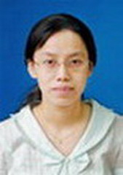  1974.10
职 称 | 副教授 | 最后学历/  学位 |  | 研究生/博士
职 务 |  | 最后毕业院校 |  | 东南大学
导师类别 | 硕士生导师 | 首任导师时间 |  | 2020.9 |  | 导师属性 |  | 全职
工作单位 | 江西农业大学 |  |  | E-mail |  | 15850638539@163.com
主要研究方向 | 思想政治教育、马克思主义中国化
参加何学术团体、任何职务
个人简历 | 2012年2月-2016年4月 东南大学 马克思主义理论专业博士在读  2004年9月-2007年6月 江西师范大学 伦理学专业硕士在读  2007年7月-至今 江西农业大学 思想政治教育教学
研情况 | 主持各类省级课题7项；参研两项国家社科基金；发表科研教研论文近二十篇；
对学生  的要求 | 认认真真做人、踏踏实实做事
备 注
注：1、有在其他单位做兼职导师的老师，请在备注栏注明。2、科研情况一栏如不够填写，可转下一页。

